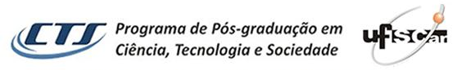
Via Washington Luís, Km. 235 - Caixa Postal 676 13565-905 - São Carlos - SP – Brasil
Fone: (16) 3351-8417 - e-mail: ppgcts@ufscar.br - http://www.ppgcts.ufscar.br

SOLICITAÇÃO DE ISENÇÃO DE CUSTAS DE INSCRIÇÃO
NO PROCESSO SELETIVO 2018 DO PPGCTS/UFSCar

Eu, _________________________________________________________, portador do RG nº_________________, de acordo com as normas que regem o Edital do Processo Seletivo do PPGCTS 2018 solicito isenção do pagamento da custas de inscrição no referido processo seletivo e anexo a este pedido os documentos exigidos. Declaro ainda que tenho conhecimento do Edital de Isenção de Custas amplamente divulgado no site do PPGCTS.

Endereço:___________________________________________________________________
Bairro:_____________________________________________________________________
Telefone Residencial:_________________ Celular: _____________ E-mail: ____________

São Carlos, ______de ______________de 2017.

____________________________________________________________
Assinatura do requerente

